Domaine Pierre-Louis et Jean-Francois BERSAN
ドメーヌ ピエール=ルイ＆ジャン=フランソワ ベルサン
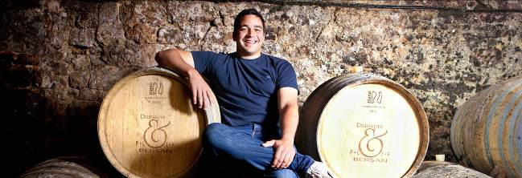
家族経営であるこの生産者の歴史は、1453年、15世紀まで遡ります。
ジャン=フランソワとピエール=ルイは、テロワールを尊重する伝統的な手法を貫いています。
近代技術の進化によって、彼らは所有する20ヘクタールの畑のポテンシャルをより引き出し、新たな段階へと進み始めたのです。
今では醸造から瓶詰めまでのすべてを衛生的で精密な作業のできるステンレスを用いた近代的な蔵で行っています。
そうして瓶詰めされたワインは11～12世紀頃に造られた丸天井の地下カーヴでゆっくりと熟成をさせるのです。
イギリスとの100年戦争時に塹壕として造られた、まるで迷路のように入り組んだ地下カーヴは、この地方の観光名所にもなっています。
ジャン=フランソワとピエール=ルイは、このサン=ブリの地で13ヘクタールの白ブドウ畑と７ヘクタールの黒ブドウ畑を所有しています。年間生産量はおよそ15万本。そのうち半分は日本を始めイギリスやベルギー、アメリカなどに輸出されます。

畑・栽培について まず第一に、テロワールを尊重することです。品質の高いブドウを得るために、畑とブドウ樹に焦点を当てることです。畑はリュット・レゾネ。除草剤、殺虫剤を一切使わず妥協のない仕事をしています。
最上の原料となるブドウの健全さを得るために、あらゆる段階でブドウ樹が求めるすべてを理解する必要があるのです。
厳格な剪定、そして最適となる収穫日の見極めが重要なのです。

醸造・熟成について すべてはブドウにあるとの考えから、培養酵母は一切添加しません。
ステンレスタンクで熟成させるワインは飲み手に喜びを与えてくれます。樽で熟成させるワインはより複雑で豊満な味わいになります。私はボーヌの醸造学校で学んだ後、フランス、そしてニュージーランド（ラグビー必須）で研修し、一年を通して厳格で完璧主義な仕事をしています。
私のワインを通じて飲み手に喜びを与え、そして分かち合う事、それが私にとって最も重要な事なのです。

2015 Bourgogne Aligote ブルゴーニュ アリゴテ 参考上代￥２，５００
葡萄：アリゴテ・ドレ１００％ 果皮が黄金色のアリゴテ種。 樹齢：平均３０年
多くのアリゴテ種が果皮が緑のアリゴテ・ヴェールであり、酸味が強く痩せた味わいになりがちですが、果皮が薄く、凝縮感のあるアリゴテ・ドレ種は一般的なアリゴテ種とは別物です。
熟成：ステンレスタンク
土壌：50％ジュラ紀キンメリジャン階の石灰質土壌、50％ジュラ紀ポートランド階の石灰質土壌
平地に植樹されています。良質な酸味でエレガンスを強調した、香りの高いワインに仕上げるためです。
味わい：若々しさと溌剌さがあり、ポートランディアン土壌に由来するアリゴテ品種の特徴を備えています。
花の香りとドライフルーツの香りが溶け合い、非常にバランスのとれたリッチなワインになっています。

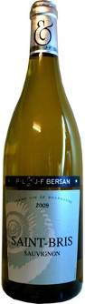2015 Saint-Bris サン=ブリ 参考上代￥２，９００
葡萄：ソーヴィニヨン・ブラン１００％
熟成：ステンレスタンク
土壌：50％ジュラ紀キンメリジャン階の石灰質土壌、50％ジュラ紀ポートランド階の石灰質土壌
平地に植樹されています。良質な酸味でエレガンスを強調した、香りの高いワインに仕上げるためです。
味わい：ヒヤシンスやバラ、芳香性の花を思わせるフレッシュな香りが開放的です。
わずかにグレープフルーツ、柑橘類の香りもあります。非常に凝縮した深遠なアロマがあります。
口に含むと、フィニッシュまでしっかりと素晴らしい酸味がワインを支えています。

2015 Saint-Bris Cuvée Marianne
サン=ブリ キュヴェ・マリアンヌ 参考上代￥３，５００
葡萄：ソーヴィニヨン・ブラン１００％ 樹齢：平均４５年
熟成：７０％樽熟成（ドゥミ＝ミュイ）、３０％ステンレスタンク、
土壌：50％ジュラ紀キンメリジャン階の石灰質土壌、50％ジュラ紀ポートランド階の石灰質土壌
平地に植樹されています。良質な酸味でエレガンスを強調した、香りの高いワインに仕上げるためです。
味わい：ゼリー状に感じられるほど濃密なレモン、ブラックカラントの香り。時間と共に、石のようなミネラルやほのかな煙香の要素が出てきて、より複雑さを帯びてきます。

2015 Chablis シャブリ 参考上代￥３，５００
葡萄：シャルドネ１００％ 樹齢：平均３０年 熟成：ステンレスタンク
土壌：100％ジュラ紀キンメリジャン階の石灰質土壌
日照を最大限に享受するため南、南東、南西向きの斜面に植樹されています。
味わい：ヨードや牡蠣のようなミネラルの要素。
海を思わせるワインですが、オレンジの樹の花のような冷たい花の要素もあります。
溌剌として口いっぱいに広がるエキス、柔らかい口当たりはこのヴィンテージを体現しています。

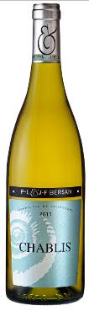2015 Bourgogne Cotes d’Auxerre Blanc
ブルゴーニュ コート・ドーセール ブラン 参考上代￥３，０００
葡萄：シャルドネ100％
熟成：ステンレスタンク80％、樽20％
土壌：100％ジュラ紀キンメリジャン階の石灰質土壌
味わい：輝きのある黄金色。アーモンド、ヘーゼルナッツ、白い花のアタック。親しみやすく、綺麗なミネラルに支えられ、開いていきます。白い果実、シダの香り。リッチで美しくアロマティックなワインです。

2014 Bourgogne Cotes d’Auxerre Rouge
ブルゴーニュ コート・ドーセール ルージュ 参考上代￥３，０００
2015 Bourgogne Cotes d’Auxerre Rouge
ブルゴーニュ コート・ドーセール ルージュ 参考上代￥３，０００
葡萄：ピノ・ノワール100％ 熟成：ステンレスタンク60％、樽40％
土壌：100％ジュラ紀キンメリジャン階の石灰質土壌
味わい：深みのある美しいルビー・ルージュ。とても繊細で果実味たっぷりな香りです。
非常にピュアでアロマティック、フレッシュでリッチです。
スパイスの風味とタンニンのバランスが非常に秀逸です。

2017 Bourgogne Cotes d’Auxerre Rosé
ブルゴーニュ コート・ドーセール ロゼ 参考上代￥３，２００
葡萄：ピノ・ノワール100％ 樹齢：約30年
醸造：100％セニエ 熟成：ステンレスタンク100％
土壌：100％ジュラ紀キンメリジャン階の石灰質土壌、南南東向き
味わい：ロゼとしては深みのある色調、果実たっぷりの香り。果実のブリオッシュの風味。
豊かで繊細な柑橘系果実を備えたワインです。

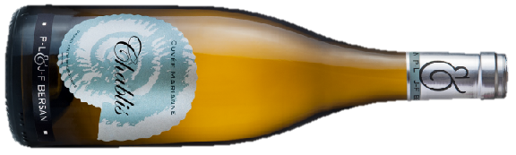
2017 Chablis Cuvée Marianne シャブリ キュヴェ・マリアンヌ 参考上代￥３，８００
葡萄：シャルドネ100％ 樹齢：約40年
熟成：228リットルの３～４年樽100％で12カ月
土壌：100％ジュラ紀キンメリジャン階の石灰質土壌、南南東向き
味わい：まず非常に熟したイチジクやマルメロの実の果実が香ります。空気に触れさせると、テロワールの特徴が出てきます。緊張感があり余韻まで張り詰めたような構造。木樽の風味も液体と完全に調和します。美しい溌剌としたフレッシュさが奥から出てきます。

